1、三台电脑组网仿真12架无人机（广播方式）

步骤一、在三台电脑上分别运行脚本启动

注意：硬件在环仿真时运行HITLRunUdpSimple1_4.bat脚本，软件在环仿真时运行SITLRunUdpSimple*_*.bat脚本

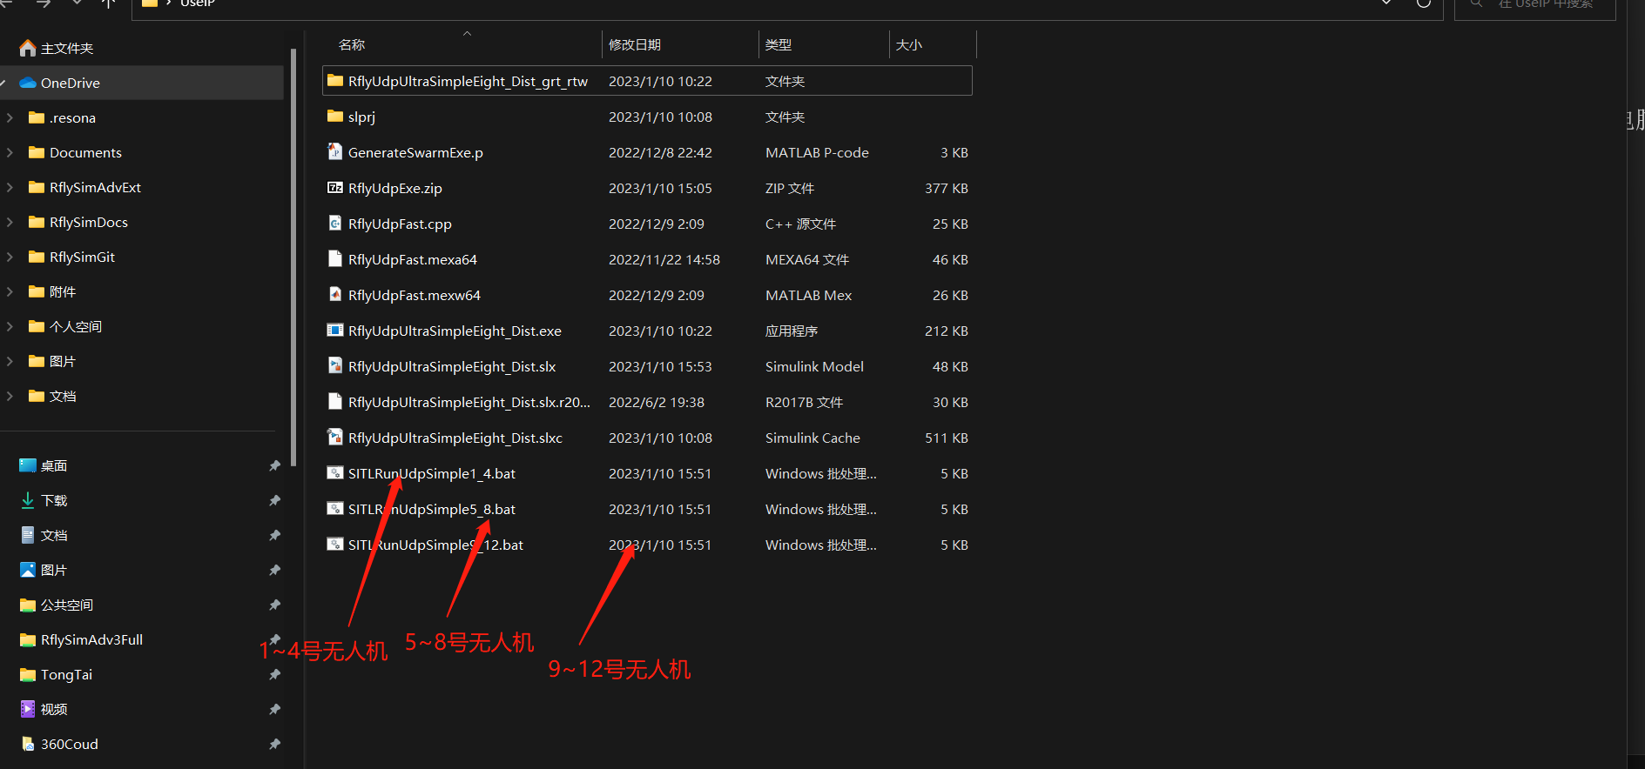

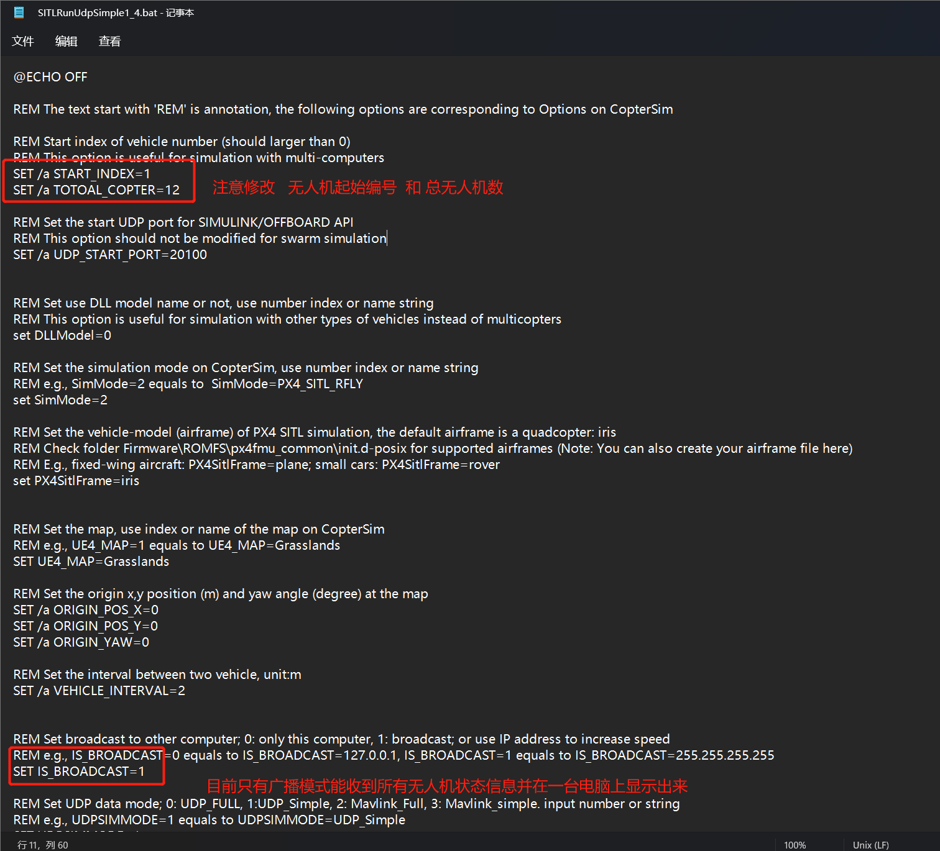

步骤二、等Rflysim3D显示台电脑都初始化完成后，在第一台电脑的simulink中运行RflyUdpUltraSimpleEight_Dist.slx，会同时显示所有无人机参数。

三个集群模块，每个模块控制四架无人机，注意模块的端口和IP设置，广播模式端口统一为255.255.255.255，端口设置为那台电脑上的无人机起始端口。指定IP的话只能收到一台电脑上无人机的参数，别的电脑上不转发。

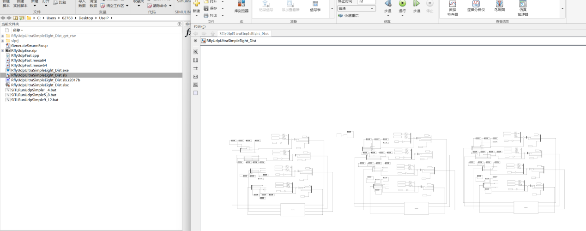

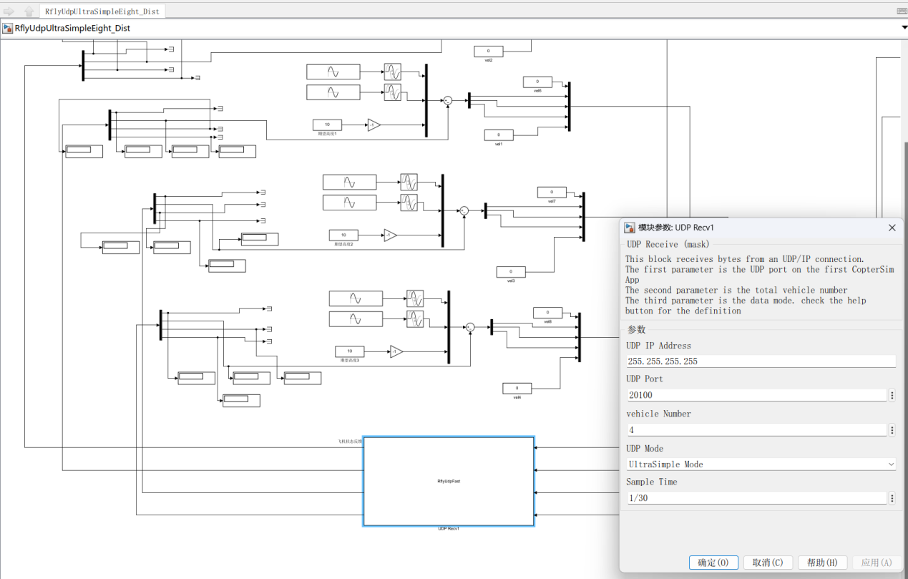

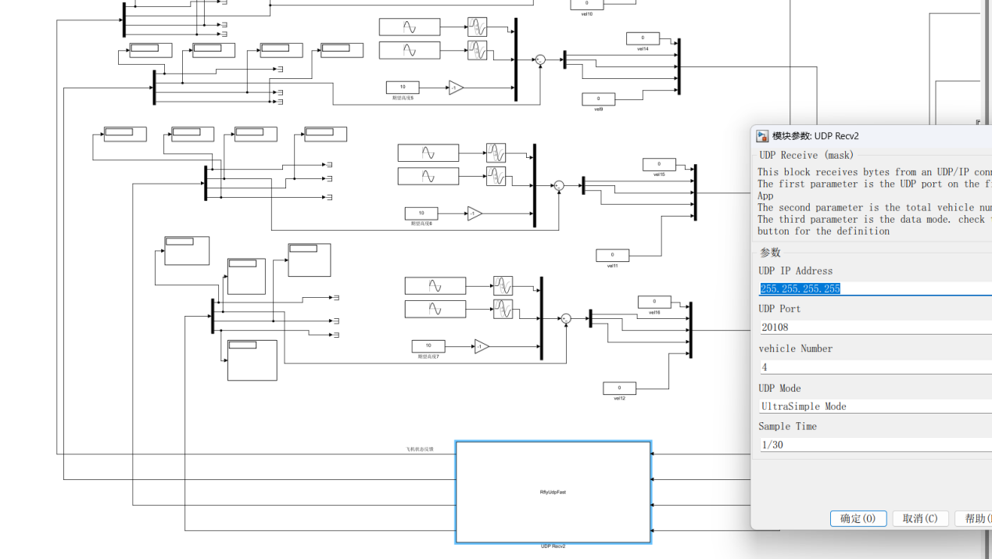

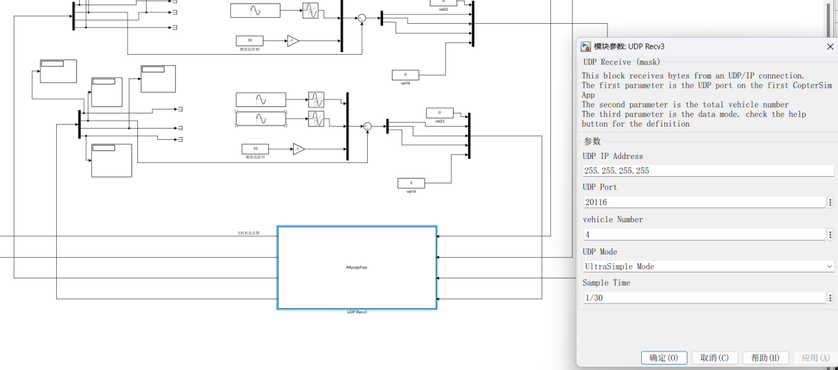

2、两台电脑实现50架制导模型(指定IP方式)

步骤一：在电脑A(主机)上打开文件RflyUdpUltraSimpleEight_Dist.slx，其中50架制导模型如下图：

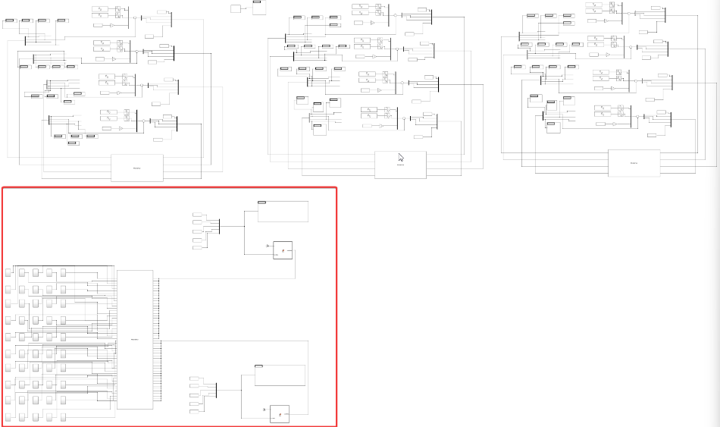

步骤二：双击打开RflyUdpFast模块，在窗口中UDP IP Address中设置电脑B的IP。

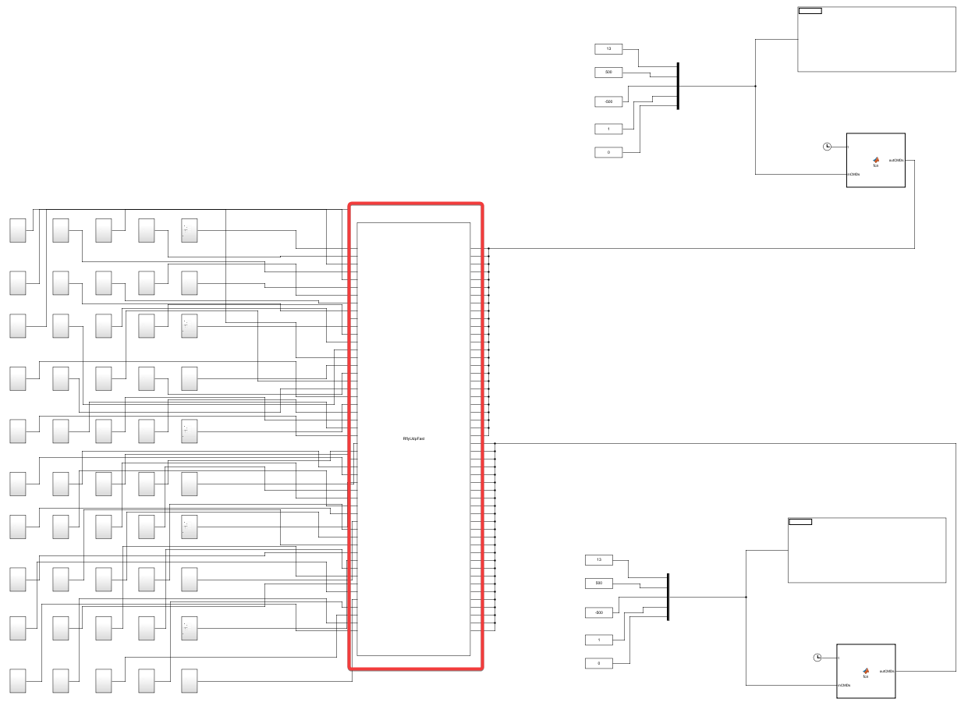

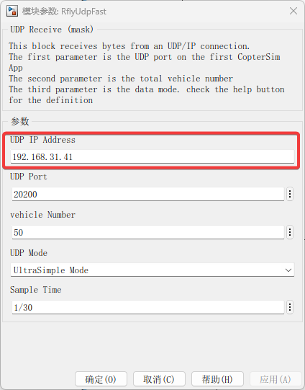

步骤三：从VScode(或其他可运行Python的软件)中打开文件VehicleApi.py，在该文件中找到initSimpleModel函数，将其中targetIP改成电脑B的IP

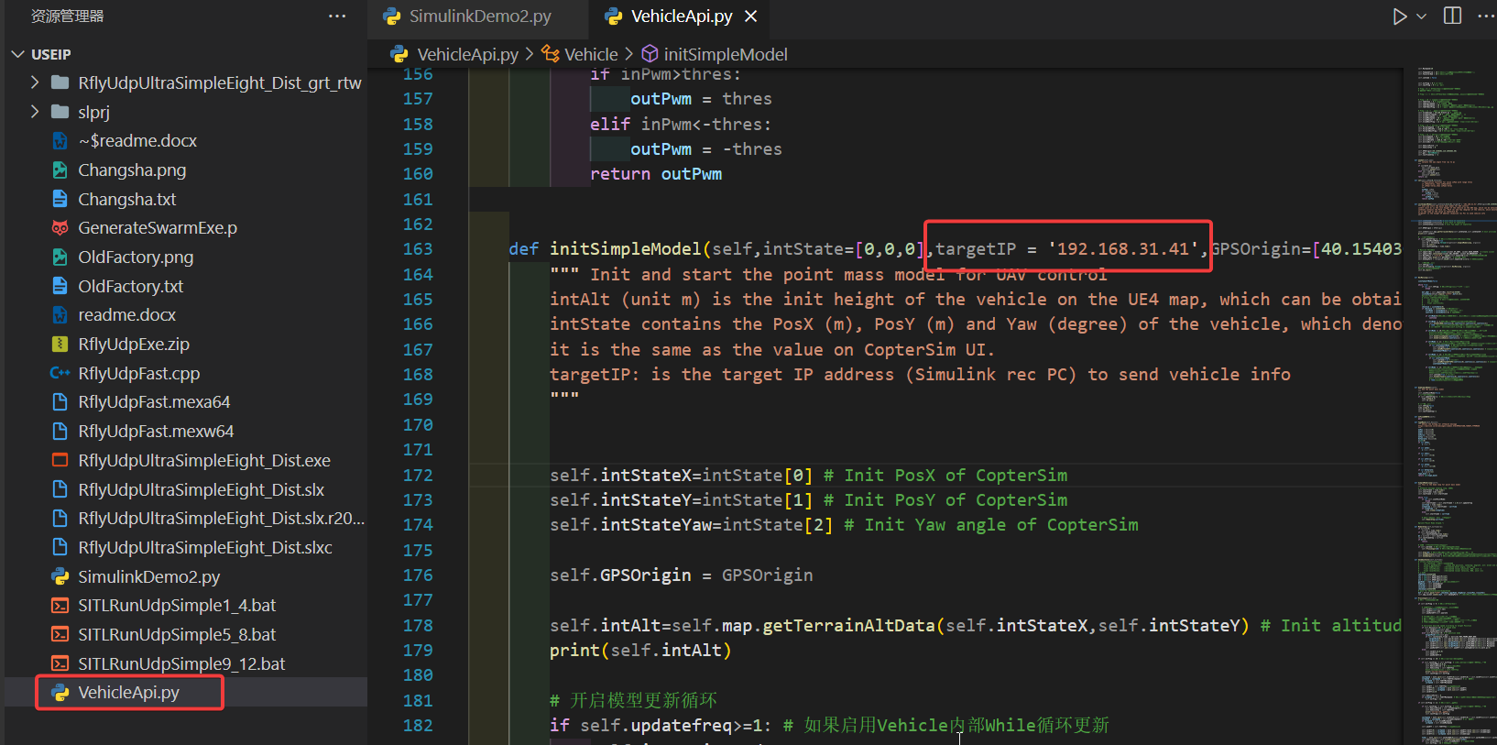

2、三台电脑组网仿真12架无人机（IP方式）

修改点：

1）Bat脚本中IS_BROADCAST变量统一修改为控制端主机（即运行simulink程序的主机）的IP地址

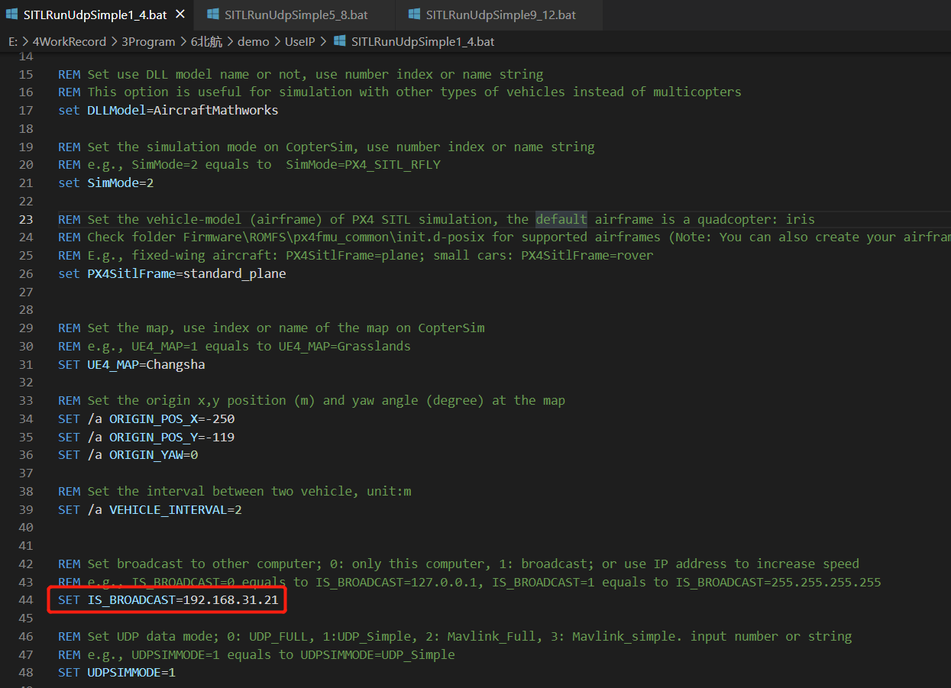

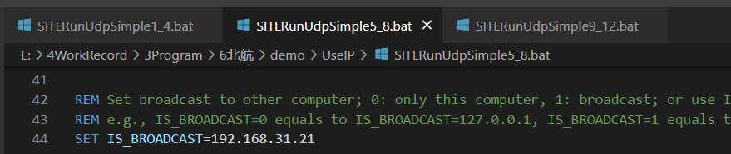

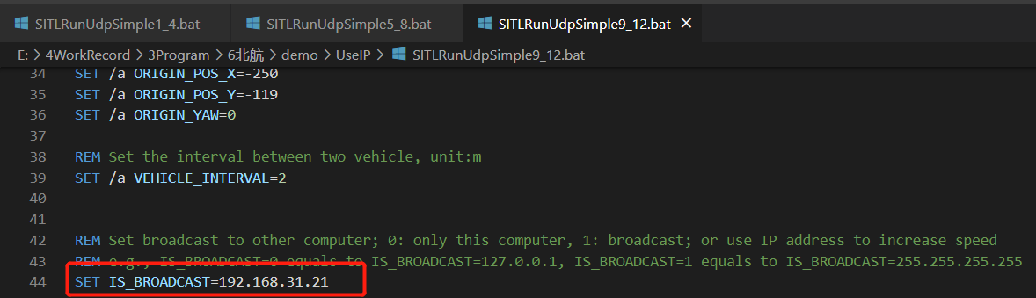

2）修改simulink程序中RflyUdpFast模块 UDP IP Address，将本地运行的bat脚本序号和UDP起始端口号相对应；同时，需要控制哪台电脑的飞机，就设置RflyUdpFast模块中 UDP IP Address为那台电脑的IP地址。

